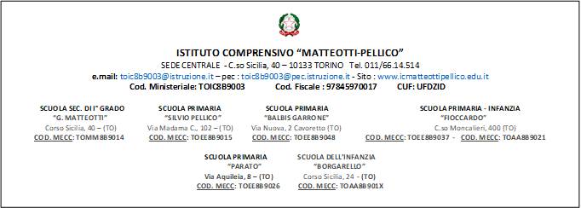

AUTORIZZAZIONE ANNUALE USCITA AL PARCO EUROPA

Durante l’a.s. ______/______ gli alunni si recheranno a piedi al Parco Europa per il progetto
“A scuola nel Parco” che prevede uscite in orario scolastico sia per promuovere il movimento e
l’attività all’aria aperta, sia per effettuare attività didattiche interdisciplinari di natura espressiva-
scientifica (arte e immagine, letture, osservazioni scientifiche e geografiche, attività motoria).

I sottoscritti genitori/tutori _________________________________________________________
dell’alunno/a ____________________________________ della classe _______ sez. _____

AUTORIZZANO

__l _ proprio/a figli a partecipare alle uscite didattiche a piedi sul territorio per interventi
di didattica outdoor (apprendimento al di fuori dell’aula) per l’anno scolastico ______/______
del plesso Balbis - Garrone
Nel caso in cui il modulo di autorizzazione sia firmato da un solo genitore, il firmatario dichiara sotto
la propria responsabilità di aver acquisito il consenso anche dell’altro genitore

Data__________________

Firma ____________________
Firma ____________________

